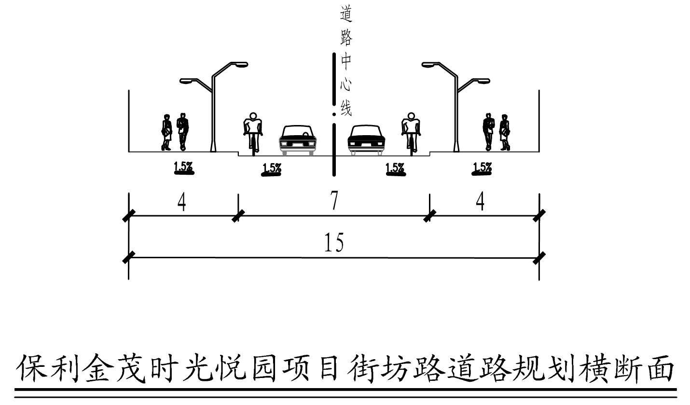
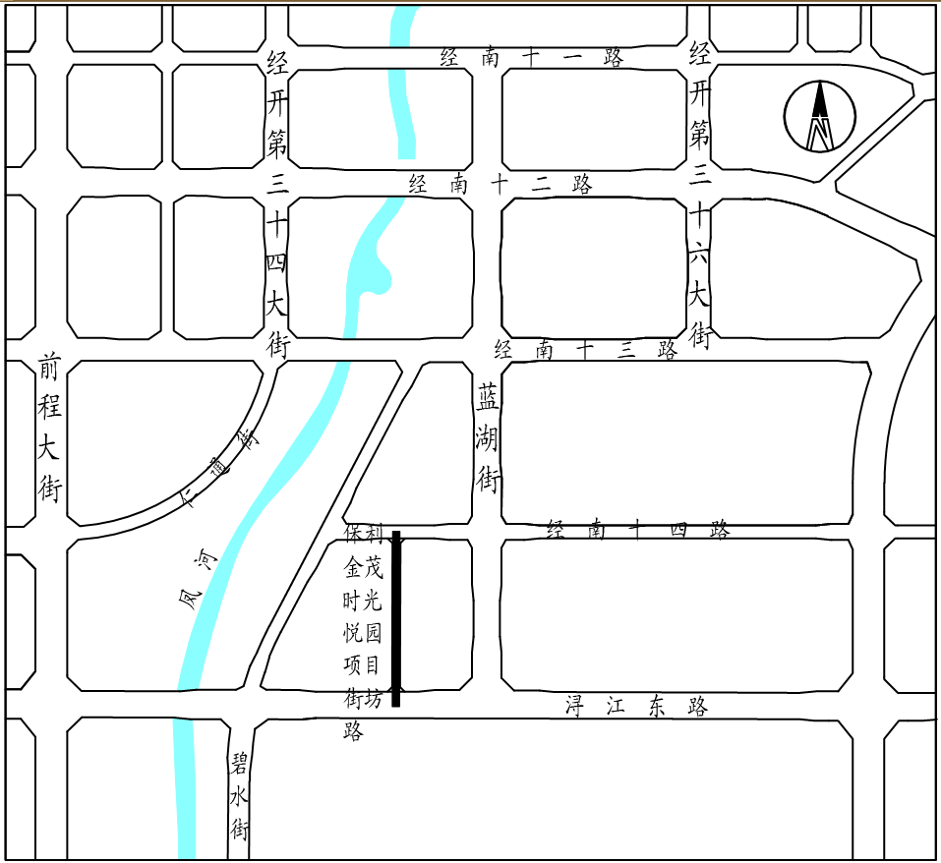
工程位置图
说明: 保利金茂时光悦园项目街坊路位于郑州国际物流园区内，规划为南北向城市支路。本工程南起经南十四路，北至浔江东路，道路全长为328.244米。本工程规划红线宽度为15m，单幅路形式，标准段横断面为15m（红线）-4m（人行道）-7m（机动车道）-4m（人行道）。

